Targi Dobrych Praktyk CSR w październiku w Warszawie

Forum Odpowiedzialnego Biznesu zaprasza na Targi Dobrych Praktyk CSR, które odbędą się 20 października w Bibliotece Uniwersyteckiej w Warszawie. Celem tego unikalnego w Polsce przedsięwzięcia jest upowszechnienie koncepcji społecznej odpowiedzialności biznesu wśród pracodawców, pracowników przedsiębiorstw oraz społeczności lokalnej. Uczestniczące w targach firmy podzielą się swoim doświadczeniem i zaprezentują swoje działania w obszarze CSR.

CSR (ang. Corporate Social Responsibility), czyli społeczna odpowiedzialność biznesu to sposób prowadzenia działań firmy, który uwzględnia troskę o środowisko naturalne, społeczności lokalne, o jej pracowników, klientów, dostawców i akcjonariuszy. Firma odpowiedzialna to taka, która dążąc do osiągania zysków dba jednocześnie o maksymalizację pozytywnego wpływu na otoczenie oraz o zapobieganie negatywnym skutkom swoich działań.

Wzrost zainteresowania różnorodnych środowisk tematyką CSR oraz chęć dotarcia do możliwie szerokiej grupy osób, dla których to zagadnienie może być ciekawe, skłoniły Forum Odpowiedzialnego Biznesu do organizacji kolejnej edycji Targów. Dwie poprzednie imprezy odbyły się w 2005 i 2008 roku, i spotkały się z pozytywnym odbiorem zarówno ze strony wystawców, jak i odwiedzających.

Podczas wydarzenia przedstawionych zostanie kilkadziesiąt inicjatyw realizowanych przez przedsiębiorstwa w obszarach związanych z miejscem pracy, rynkiem, społeczeństwem oraz środowiskiem naturalnym, jak również ze sferą zarządzania i raportowania. Targi pozwalają na zaprezentowanie dokonań firmy w zakresie społecznej odpowiedzialności biznesu w nietypowej formie, dając możliwość dialogu z odwiedzającymi. Do ich odwiedzenia zapraszamy wszystkich, którzy ze względów zawodowych lub hobbystycznych zainteresowani są zagadnieniami zrównoważonego rozwoju i społecznej odpowiedzialności biznesu. W szczególności polecamy je:

- menedżerom na co dzień zajmujących się tematyką CSR, jak również menedżerom ds. zasobów ludzkich, komunikacji wewnętrznej i zewnętrznej, marketingu, osobom zajmującym się aspektami środowiskowymi;
- konsumentom;
- organizacjom pozarządowym;
- małym i średnim przedsiębiorstwom;
- studentom;
- pracownikom akademickim.
Udział w Targach Dobrych Praktyk CSR jest bezpłatny (dla odwiedzających). W czasie wydarzenia będzie miał miejsce wykład Gościa Specjalnego, odbędą się seminaria (za dodatkową opłatą) poświęcone wybranym zagadnieniom związanym z CSR oraz ogłoszone zostaną wyniki badań na temat odpowiedzialnego łańcucha dostaw, prowadzonych przez FOB we współpracy z Gemius SA.
Zachęcamy wszystkie firmy prowadzące działania z zakresu CSR do wystawienia się na Targach. Warto to zrobić, ponieważ:
- To jedyna tego typu inicjatywa w Polsce;
- Nieformalna, kreatywna atmosfera sprzyja wymianie pomysłów i inspiracji;
- Wśród odwiedzających znajdą się interesariusze firmy – konsumenci, obecni
i potencjalni pracownicy, przedstawiciele organizacji pozarządowych oraz administracji publicznej;
- Na Targi zaproszeni zostaną przedstawiciele mediów.

Rejestracja wystawców rusza 18 sierpnia.

Dodatkowe informacje na stronie www.targiCSR.pl, pod numerem tel. 22 627 1871, pod adresem targi@fob.org.pl.

Partnerami Targów są Nestlé Polska S.A., PGNiG – Polskie Górnictwo Naftowe
i Gazownictwo oraz Tesco Polska Sp. z o.o.

Patronami Targów są: Brytyjsko-Polska Izba Handlowa, Francuska Izba Przemysłowo-Handlowa w Polsce, Krajowa Izba Gospodarcza, Polska Federacja Producentów Żywności, Polsko-Szwedzka Izba Gospodarcza, Pracodawcy RP, Program Przedsiębiorstwo Fair Play oraz Skandynawsko-Polska Izba Gospodarcza.

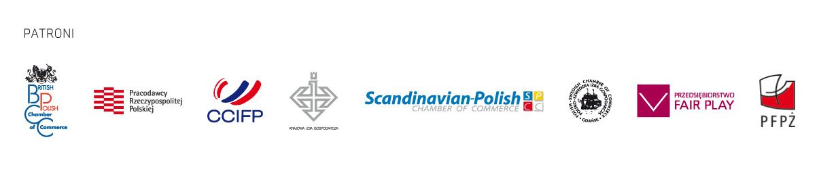

Patronami medialnymi Targów są: Biznes i ekologia, CR Navigator, Nowy Przemysł, Personel i Zarządzanie, CSRinfo.org, nf.pl, ngo.pl, proto.pl.



Partnerem realizacji Targów Dobrych Praktyk CSR w standardzie zielonego wydarzenia jest Fundacja Aeris Futuro.

Partnerem 10-lecia FOB-u jest Ciszewski Public Relations.

